«Санкт-Петербургский государственный электротехнический университет
«ЛЭТИ» им. В.И.Ульянова (Ленина)»
(СПбГЭТУ «ЛЭТИ»)

ОТЧЁТ
ПО УЧЕБНОЙ ПРАКТИКЕ

Тема: ГЕНЕТИЧЕСКИЕ АЛГОРИТМЫ

Студент гр. 4344 |  |  |  | А.И. Бегеза
Руководитель |  |  |  | Т.Р. Жангиров

Санкт-Петербург
2026
ЗАДАНИЕ
НА УЧЕБНУЮ ПРАКТИКУ
Студент: А.И. Бегеза
Группа: 4344
Тема практики: Генетические алгоритмы
Задание на практику:
Задача о назначениях
Пусть имеется N работ и N кандидатов на выполнение этих работ, причем назначение j-й работы i-му кандидату требует затрат cij > 0.Необходимо назначить каждому кандидату по работе, чтобы минимизировать суммарные затраты. Причем каждый кандидат может быть назначен на одну работу, а каждая работа может выполняться только одним кандидатом.
Сроки прохождения практики: 06.07.2026 – 18.07.2026
Дата сдачи отчета: 17.07.2026
Дата защиты отчета: 17.07.2026
Студент |  | А.И. Бегеза
Руководитель |  | Т.Р. Жангиров

АННОТАЦИЯ
Представлен отчет о решении задачи о назначениях методом генетических алгоритмов, визуализации решения и промежуточных шагов, а также о создании графического интерфейса для удобного взаимодействия с программой.

SUMMARY
The presented report is about solving assignment problem by genetic algorithms method: solution and intermediate steps visualisation, and also about developing graphical user interface.
СОДЕРЖАНИЕ
ВВЕДЕНИЕ 5
1 ПОСТАНОВКА ЗАДАЧИ 6
1.1 Предметная область 6
1.2 Задачи практики 6
2 РЕЗУЛЬТАТЫ РАБОТЫ 7
2.1. Изучение генетических алгоритмов как подхода к решению задач. 7
2.2. Создание модели решения задачи на языке генетических алгоритмов. 7
2.3. Создание шаблона гарфического интерфейса. 7
2.4. Реализация графического интерфейса. 8
2.5. Создание программы на языке программирования C++. 8
2.6. Связь программы и графического интерфейса. 8
2.7. Демонстрация финальной версии программы и отчета. 8
3 ИСПОЛЬЗУЕМЫЕ ТЕХНОЛОГИИ 9
4 ОТЗЫВ РУКОВОДИТЕЛЯ 10
ЗАКЛЮЧЕНИЕ 11
СПИСОК ИСПОЛЬЗОВАННЫХ ИСТОЧНИКОВ (заголовок второго уровня) 12
ПРИЛОЖЕНИЕ А (заголовок второго уровня) 13

ВВЕДЕНИЕ
Решение поставленного задания применимо в различных предметных областях: логистике, планировании, производстве, кадровом менеджменте.
Целью учебной практики является решение задания методом генетических алгоритмов и создание графического интерфейса для удобного пользования результатами проделанной работы.
В задачи практики входят изучение метода генетических алгоритмов, создание программы, графического интерфейса, их объединение и тестирование; демонстрация работы.

1 ПОСТАНОВКА ЗАДАЧИ

1.1 Предметная область
Решенная в рамках практики задача позволяет решать проблемы в следующих областях:
- Планирование: распределение потоков в многопроцессорных системах;
- Кадровый менеджмент: распределение сотрудников по должностям с учетом их навыков и зарплатных ожиданий;
- Логистика: назначение транспортных средств на различные маршруты или заказы;
- Производство: привязка производственных задач к конкретному оборудованию.

1.2 Задачи практики
Напишите список задач, поставленных перед вами в рамках практики. Не забудьте указать пункты по изучению новых технологий, которые вам понадобились для работы в рамках практики.
В рамках практики были поставлены следующие задачи:
- Изучение генетических алгоритмов как подхода к решению задач;
- Создание модели решения задачи на языке генетических алгоритмов;
- Создание шаблона гарфического интерфейса;
- Реализация графического интерфейса;
- Создание программы на языке программирования C++;
- Визуализация решения задачи;
- Связь программы и графического интерфейса;
- Тестирование финальной версии программы;
- Демонстрация финальной версии программы и отчета.

2 РЕЗУЛЬТАТЫ РАБОТЫ
В ходе работы были решены все поставленные задачи.

2.1. Изучение генетических алгоритмов как подхода к решению задач.
Для достижения цели был изучен метод решения задач генетическими алгоритмами с помощью методических материалов и лекции преподавателя. Благодаря подходу этого метода была составлена модель решения, описанная ниже.

2.2. Создание модели решения задачи на языке генетических алгоритмов.
В качестве генотипа (хромосомы) для описания одной особи была выбрана порядковая кодировка. Одна особь (потенциальное решение задачи) представляет собой последовательность натуральных чисел с нулем, в которой расположение имеет значение: i-ое число в последовательности обозначает номер работы j, назначенной i-ому исполнителю. Например, при исходных данных N=4 одна из особей может быть представлена как 3012, что означает, назначение работы номер 3 исполнителю номер 0 и т. д.
Соответственно, популяцией в текущей модели является множество таких последовательностей.
Функция приспособленности в модели — сумма соответствующих стоимостей c_{ij}. Для примера выше приспособленность особи равна c₀₃+ c₁₀ + c₂₁ + c₃₂.
В качестве метода отбора был выбран турнирный метод: …
В качестве метода скрещивания был выбран метод равномерного скрещивания, т. к. ...
Жесткие ограничения отсутствуют в рамках текущей модели в силу выбранных методов. Особь всегда закодирована перестановкой чисел от 0 до N-1. Мягкие ограничения в задаче отсутствуют.
Образование ниш?

2.3. Создание шаблона гарфического интерфейса.
С помощью библиотеки raylib был создан шаблон графического интерфейса.

2.4. Реализация графического интерфейса.

2.5. Создание программы на языке программирования C++.

2.6. Визуализация решения задачи;

2.7. Связь программы и графического интерфейса.

2.8. Демонстрация финальной версии программы и отчета.

3 ИСПОЛЬЗУЕМЫЕ ТЕХНОЛОГИИ
Язык программирования: C++.
Библиотека для создания графического интерфейса а также визуализации решения задачи: raylib.

4 ОТЗЫВ РУКОВОДИТЕЛЯ
Если прохождение практики было по кафедральным темам достаточно добавить формулировку:
По результатам работы учебная практика оценена на <ваша_оценка>.

Если прохождение практики было по своей теме, то необходимо добавить скан отзыва руководителя с оценкой и подписью, скан должен быть в высоком качестве на всю страницу.
Для прохождения автоматической проверки для скана необходима подпись и ссылка в тексте, т.к. он считается рисунком.
Отзыв руководителя с оценкой (см. рис. Х).
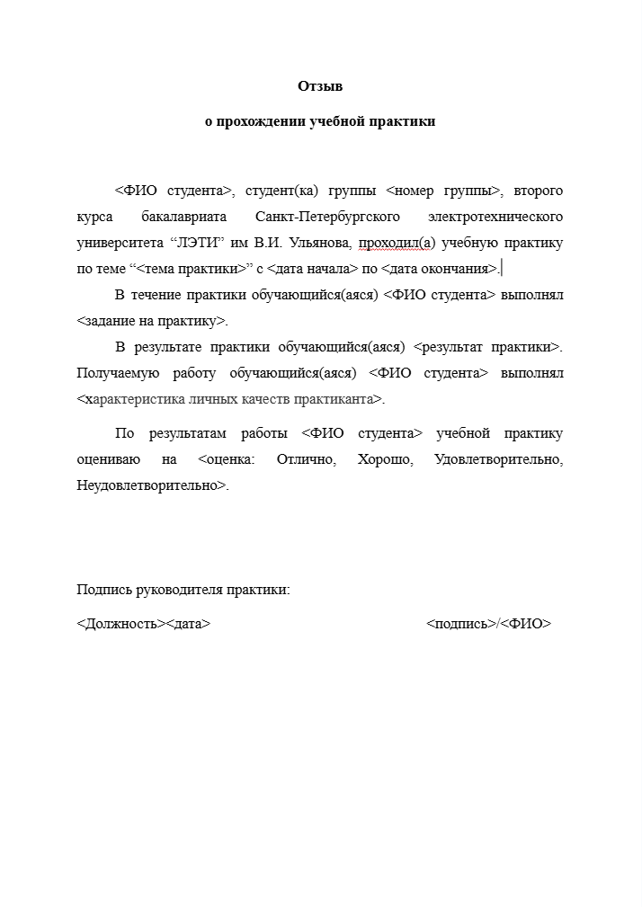
Рисунок Х — Отзыв руководителя

ЗАКЛЮЧЕНИЕ
Заключение содержит краткое описание результатов по каждой задаче, обозначенной в разделе «Постановка задачи», результаты работы в целом, согласно обозначенной цели и пр.

СПИСОК ИСПОЛЬЗОВАННЫХ ИСТОЧНИКОВ
- Вирсански Э. Генетические алгоритмы на Python. – М. : ДМК Пресс, 2020. – 286 с.

ПРИЛОЖЕНИЕ А

